ZAJTRK | Ponedeljek 12.02.2024 | Torek 13.02.2024 | Sreda 14.2.2024 | Četrtek 15.02.2024 | Petek 16.02.2024
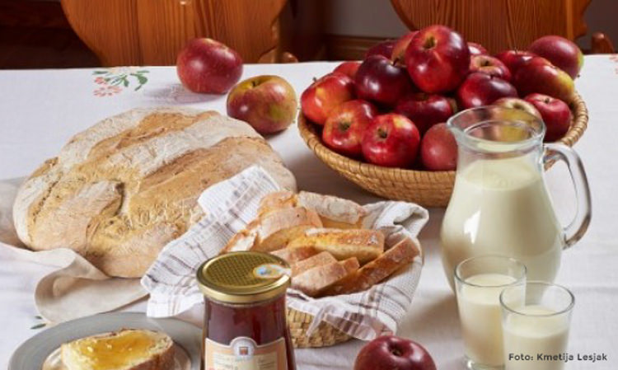 | ČOKOLADNI NAMAZ (7,8), HRIBOVEC KRUH(1), BELA KAVA(7)  DIETA: MED, BG. KRUH, BL. BELA KAVA  BG.: BREZ GLUTENA  BL: BREZ LAKTOZE | SKUTNI NAMAZ S KORENČKOM (7) JELENOV KRUH(1), ČAJ  DIETA: REZINA SALAME, BG. KRUH, ČAJ | BIO* PROSENA KAŠA NA MLEKU(1,8,6,7)  DIETA: KORUZNI KOSMIČI, MLEKO. BL.MLEČNI ZDROB | DOMAČI ZAJTERK KMETIJE FEČUR  *ŽIVILO EKOLOŠKE PRIDELAVE | TOPLJENI SIRČEK (7), KRUH (1), KAKAV  DIETA: TOPLJENI SIRČEK (7), BG. KRUH, BL. KAKAV
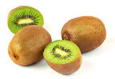
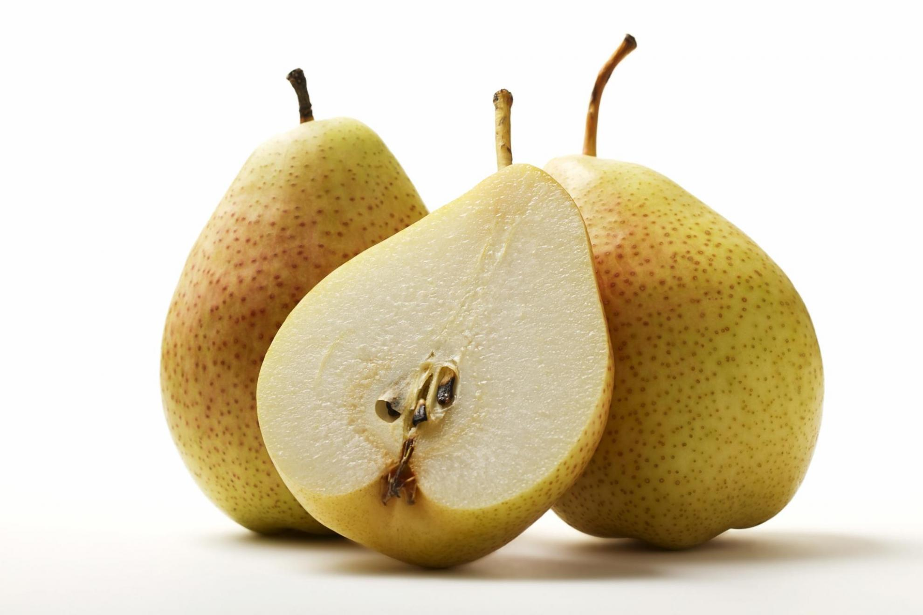

KOSILO | KROMPIRJEV GOLAŽ (1) BISKVIT (1)  DIETA: KROMPIRJRV GOLAŽ, BG., BL. SLADICA | ZDROBOVA JUHA (1) PREKAJEN SV. VRAT, KROMPIRJEVA SOLATA  MALČKI: PIRE KROMPIR  DIETA: GOVEJA JUHA, PREKAJEN SV. VRAT, KROMPIRJEVA SOLATA | KMEČKA REPA (1), SLADICA (1,3)  DIETA: KMEČKA REPA, BG., BL. SLADICA | GOVEJA JUHA (1), LAZANJA (1,3,7), SOLATA  DIETA: GOVEJA JUHA, BG. BL. LAZANJA, SOLATA | ZELENJAVNA JUHA (1,3), TORTELINI V SIROVI OMAKI (1,3,7)  DIETA: ZELENJVNA JUHA, BG. TESTENINE, PARADIŽNIK OMAKA, SOLATA
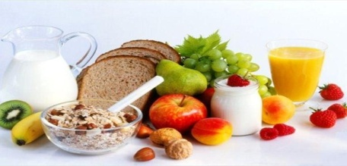 | BANANA, KRUH(1)  DIETA: BANANA, BG. KRUH | KROF (1,3,7)  DIETA: BANANA, BG. KRUH | POMARANČA, KRUH  DIETA: POMARANČA, BG. GRISINI | DOMAČA ŽEMLJA, SOK | ČEŽANA, KRUH (1)  DIETA: ČEŽANA, BG. KRUH

